甲、乙、丙分别是酸或碱的水溶液，pH值依次为1，5，14。下列图形合理的是（ ）

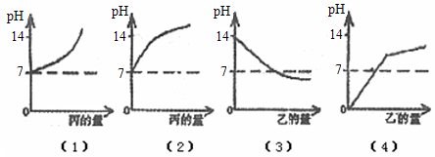

A. 图（1）表示甲中滴入丙

B. 图（2）表示乙中滴入丙

C. 图（3）表示丙中滴入乙

D. 图（4）表示甲中滴入乙

解析：

根据甲、乙、丙溶液的pH可以判断出分别为酸、酸、碱。甲中滴入丙，pH逐渐变大，但小于14；乙中滴入丙，pH逐渐变大，但小于14；丙中滴入乙，pH逐渐减小，但大于5；甲中滴入乙，pH逐渐变大，但始终小于5。

答案：C